私立天主教道明中學第104學年第二學期 | 第一次段考國二理化

一、單選題： (每題 2.5分)
- 附圖是銅在空氣中與氧氣反應的情形，則 8克的銅在空氣中完全與氧氣作用，需消耗氧氣多少克？
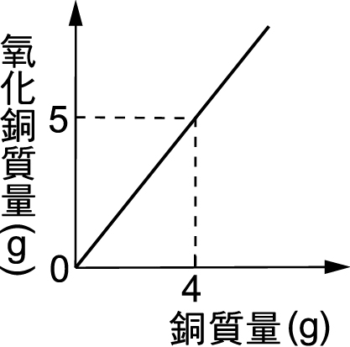
(A)1 (B)2 (C)3 (D)4
- 在密閉的容器中置入10克的Na₂CO₃水溶液及20克的CaCl₂水溶液，則反應依下列化學反應式進行：Na₂CO₃＋CaCl₂→CaCO₃＋2 NaCl；當反應完成後，此密閉容器內，物質的總質量共有幾克？
(A)50 (B)30 (C)15 (D)5
- 有一反應的反應式為：甲＋乙 丙＋丁，反應前後的質量如附表所示。表中X、Y的數值分別為下列何者？
(A)X＝10，Y＝0 (B)X＝9，Y＝1 (C)X＝16，Y＝0 (D)X＝39，Y＝1
- 設X、Y、Z分別代表三種相異之元素，若下列為已平衡之化學反應式：XY₂＋2Z→2甲＋X則依據道耳頓之原子說，甲的化學式為下列何者？
(A)YZ (B)YZ₂ (C)Y₂Z (D)Y₂Z₂
- 乾粉滅火器使用時是打開鋼桶活塞，利用高壓的氮將乾粉（碳酸氫鈉）噴向火源，以二氧化碳滅火，其反應為x NaHCO₃ → y Na₂CO₃＋z CO₂＋w H₂O平衡後下列何者正確？
(A)x＝y (B)x＝y＋z (C)x＝y＋z＋w (D)y＝z＋w
- 附表的內容為甲、乙、丙、丁四種物質的分子示意圖，依據此表判斷下列化學反應式，何者最正確？
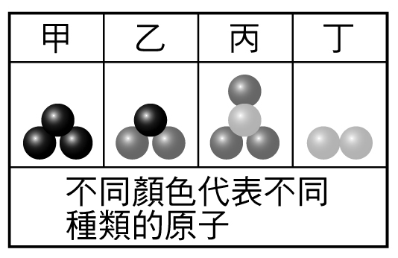
(A)甲＋2丙→ 3乙＋丁 (B)甲＋2丙＋丁→ 3乙 (C)甲＋丁→ 2丙＋3乙 (D)乙＋2丁→ 3甲＋丙
- 下列何者為氫氧化鈣（Ca(OH)2）水溶液中正離子總數目與負離子總數目的比？(A)1：1
(B)1：2 (C)2：1 (D)3：1

- 下列何者物質，2莫耳的質量為126公克？（C＝12，H＝1，O＝16，N＝14，S＝32，Cl
＝35.5） (A)HCl (B)NO₂ (C)HNO₃ (D)H₂SO₃
- 科學家發現頭髮含微量元素，而頭髮的採樣容易且方便，透過採樣分析統計，成年人的鎂元素含量為120毫克／公斤，則48公斤的成年人，體內含鎂元素的莫耳數為若干？（原子量：鎂＝24）
(A)0.12莫耳 (B)0.24莫耳 (C)0.36莫耳 (D)0.48莫耳
- 已知3升氫與1升氮在催化反應下可形成2升的氨，而氫與氮的分子量分別為2和28，則氨的分子量為多少？
(A)30 (B)26 (C)17 (D)15
- 某金屬氧化物之化學式可用V₂O_{n}表示，n為一正整數。若已知每莫耳V₂O_{n}之質量為182，則n為下列何者？（原子量：V＝51，O＝16）
(A)8 (B)5 (C)4 (D)3
- 化學肥料硫酸銨讓植物吸收後，葉片會很快變得青翠，取0.5莫耳硫酸銨，下列所含粒子數何者正確？（硫酸銨化學式為(NH₄)₂SO₄）
(A)硫酸銨分子6×10²³個 (B)氮原子6×10²³個 (C)氫原子1.2×10²⁴個 (D)共含有原子7.5×10²⁴個
- 等重的下列各物質：(甲) H₂CO₃；(乙) NH₃；(丙) C₂H₄。所含原子數多寡順序為何？
(A)甲＞乙＞丙 (B)丙＞乙＞甲 (C)乙＞丙＞甲 (D)甲＞丙＞乙
- (甲) 2.4×10²³個C₆H₁₂O₆分子；(乙) 0.3莫耳CaCO₃分子；(丙) 1.2×10²³個CO₂分子；(丁) 0.5莫耳H₂SO₄分子；以上這四種分子，何者之質量最大？
(A)甲 (B)乙 (C)丙 (D)丁
- 甘胺酸的分子式為C₂H₅O₂N，則下列何者是0.5莫耳甘胺酸中所含元素的質量？（原子量C＝12，H＝1，O＝16，N＝14）
(A)氧32克 (B)氮14克 (C)碳12克 (D)氫5克
- 甲分子的結構如附圖所示，其中每一個球皆代表一個原子。若此原子每一個的質量為一個碳原子質量的$\frac{4}{3}$倍，且碳的原子量為12，則甲的分子量為下列何者？
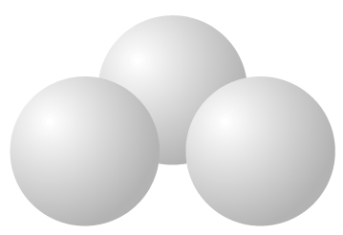
(A)16 (B)27 (C)36 (D)48
- 附圖為甲、乙兩原子的原子核示意圖，下列數量的原子，何者的質量最大？
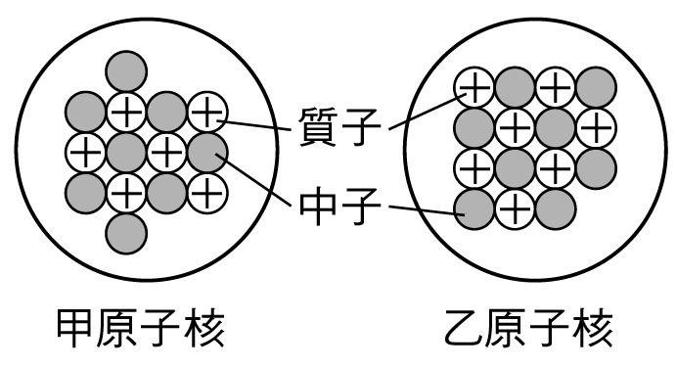
(A)6×10²³個甲原子 (B)9×10²³個乙原子 (C)1.5莫耳的甲原子 (D)1.0莫耳的乙原子
- 氫和氧反應生成水的化學反應式是2H₂＋O₂→2H₂O，則下列敘述何者錯誤？（H＝1，O＝16）
(A)1莫耳的氫氣可和0.5莫耳的氧氣完全反應 (B)2莫耳的氫氣和足量的氧氣反應可得2莫耳的水 (C)4公克的氫氣和足量的氧氣反應時，可得1莫耳的水 (D)2公克的氫氣若要完全反應，至少需要16公克的氧氣
- 已知A氣體和B氣體反應生成C氣體的反應式如下：A＋3B → 2C。今取12克的A和足量的B完全反應後，可以得到27克的C。若改取24克的A和20克的B反應後，可以得到C多少克？
(A)36 (B)42 (C)44 (D)54
- 一般家庭常在窗戶上加裝鋁窗，而較少使用鐵窗，其主要原因為何？
(A)鋁對氧活性小，較不易氧化 (B)鋁的氧化物比較容易產生還原作用 (C)鋁對氧活性大，但不易產生氧化作用 (D)鋁容易氧化，但氧化鋁具有保護內部的作用
- 下列各氧化物的水溶液，何者可使石蕊試紙呈紅色？
(A)氧化鐵 (B)氧化鋅 (C)二氧化碳 (D)氧化銅
- 關於鎂、鋅、銅的燃燒實驗，何者為非？
(A)燃燒容易程度為：鎂＞鋅＞銅 (B)鋅粉燒至一半，火焰熄滅，可用針挑開它，使其繼續燃燒 (C)其燃燒產物溶於水皆呈鹼性 (D)銅燒不起來
- 關於「點燃的鎂，可以在裝有二氧化碳的集氣瓶中繼續燃燒」這個現象，下列敘述何者正確？
(A)鎂可以把二氧化碳氧化 (B)鎂比碳更易與氧化合 (C)碳可以把鎂還原 (D)氧化鎂容易把碳氧化成二氧化碳
- 有關硫粉與碳粉的性質，下列哪一項正確？
(A)兩者皆為金屬 (B)硫粉為黑色粉末，碳粉為淡黃色粉末 (C)硫粉燃燒產生刺激性臭味的氣體，碳粉燃燒產生無色無味的氣體 (D)硫與碳的燃燒產物溶於水，前者呈酸性，後者呈鹼性
- 已知3 g的甲化合物恰可與3 g的乙化合物完全反應，生成6 g的丙化合物。若取5 g的
甲化合物和10 g的乙化合物進行反應，則下列敘述何者正確？ (A)反應時，10 g的乙化合物剛好用完 (B)反應完成後，生成10 g的丙化合物 (C)反應完成後，還剩下2 g的甲化合物 (D)反應完成後，物質的總質量為10 g
- 下列各項日常生活中的變化，何者不是氧化還原反應？
(A)植物行光合作用 (B)漂白水洗衣服 (C)碳酸氫鈉加熱分解 (D)維他命E保存食品
- 將點燃的鎂帶分別放入在裝有(甲)空氣、(乙)純氧、(丙)氬氣、(丁)二氧化碳的四個廣口瓶中，會使鎂帶繼續燃燒的共有幾瓶？
(A)1 (B)2 (C)3 (D)4
- a Na2S2O3＋b HCl → c NaCl＋d SO2＋e H2O＋f S為一已平衡的方程式，請問所有係數總
和a＋b＋c＋d＋e＋f為多少？(A)6 (B)7 (C)8 (D)9
- 已知鋁（Al）的活性大於銅（Cu），若無其他物質參與反應，則下列哪一組的物質，經混合加熱後，可發生氧化還原反應？
(A)Al₂O₃＋Cu (B)Cu＋Al (C)Al＋CuO (D)Al₂O₃＋CuO
- 把點燃的鎂帶放進二氧化碳的集氣瓶中，發現鎂帶繼續燃燒，反應後，瓶壁上有黑色斑點附著。試問下列敘述，哪一項是錯誤的？
(A)此反應的反應式為：2Mg＋CO₂ → 2MgO＋C (B)瓶壁上黑色斑點為碳粒 (C)在這反應中鎂為氧化劑 (D)儲存鎂粉的倉庫失火時，不宜用二氧化碳滅火器來滅火
- Ca＋ZnO→Zn＋CaO，Zn＋CuO→Cu＋ZnO，則此Ca、Zn、Cu三種元素對氧的活性順序為：
(A)Ca＞Zn＞Cu (B)Cu＞Zn＞Ca (C)Zn＞Ca＞Cu (D)Zn＞Cu＞Ca
- 已知鈉、鋅、銅對氧的活性順序是：鈉＞鋅＞銅，則下列哪一組混合物，加熱後可發生氧化還原反應？
(A)鋅和氧化鈉 (B)鋅和氧化銅 (C)銅和氧化鈉 (D)銅和氧化鋅
- 附表三組均無反應，下列敘述何者正確？
(A)條件不足，無法判斷活性大小 (B)對氧活性：B＞A＞C＞D (C)四者之中BO是最佳氧化劑 (D)A＋2 D₂O → AO₂＋4 D
- 硫酸鉀（K₂SO₄）在水溶液中完全解離成鉀離子（K＋）和硫酸根離子（SO₄^{2－}），若硫酸鉀溶液中含有0.5莫耳的硫酸根離子，則應含有多少莫耳的鉀離子？
(A)0.25莫耳 (B)0.5莫耳 (C)1莫耳 (D)2莫耳
- 小華將五種不同的物質溶於水，以測試此五種水溶液是否導電，實驗裝置與結果如附圖及附表所示。下列有關小華實驗結果的推論，何者正確？
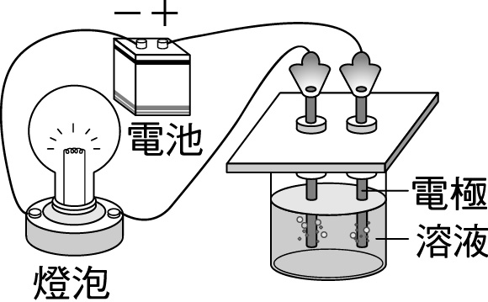
(A)燈泡亮表示物質為非電解質 (B)燈泡不亮表示物質難溶於水中 (C)C₆H₁₂O₆和C₂H₅OH為非電解質 (D)NaOH和C₂H₅OH為鹼性電解質
- 在氧化物X₂O₃中，其中X為未知元素。其組成元素X與O的質量比約為7：3，請利用
附表找出X為下列何種元素？
(A)I (B)Fe (C)S (D)Al
- 元素X和Y可形成X₂Y和XY兩種分子，其
分子量分別為44和30，若亦可形成XY₂
分子，則其分子量為何？(A)44 (B)46 (C)60 (D)92
- 已知二氧化碳、葡萄糖的分子量分別為44、180。葡萄糖在無氧密閉環境中經由酵母菌
發酵的反應式為：C₆H₁₂O₆ 2 C₂H₅OH＋2 CO₂現有3×10²⁴個葡萄糖分子，經由酵母菌發酵後，最多約可產生C₂H₅OH多少公克？
(A)220 (B)230 (C)440 (D)460
( )39已知碳酸鈣與鹽酸反應的化學反應式為CaCO₃＋2 HCl → CaCl₂＋CO₂＋H₂O。國隆以固定濃度的鹽酸溶液進行四次實驗，結果如附表。第4次實驗中，X值為：
(A)8.0 (B)7.0 (C)6.0 (D)4.0
( )40已知鑽石的成分是碳元素（C＝12），又1克拉相當於0.2公克，則5克拉的鑽石含有碳原子多少個？
(A)1個 (B)6×10²³個 (C)5×10²²個 (D)7.2×10²⁴個

